基于动态积分与标签画像的疾控科研人才评价系统
设计与实现
杨文超，张卫兵，练维，徐小卫，王秦
（南通市疾病预防控制中心 科研与质量管理科，江苏 南通 226001）
Design and Implementation of a CDC Research Talent Evaluation System Based on Dynamic Points and Tag Profiling
YANG Wenchao,ZHANG Weibing,LIAN Wei,XU Xiaowei,WANG Qin
(Division of Research and Quality Management, Nantong Center for Disease Control and Prevention, Nantong 226001, Jiangsu, China)
摘要：针对疾控机构科研人才评价精细化不足的问题，设计并实现了基于 Spring Boot 与 MyBatis 的科研积分管理系统。提出面向多作者成果的分段权重积分分配模型；构建基于一阶指数加权移动平均（α = 0.7）的动态标签权重模型，将半衰期 4.95 年（λ = 0.14）的指数时间衰减前置嵌入行为积分归一化环节，使标签权重、能力维度得分与人才画像构成量纲一致的计算链路；基于有限状态机实现无第三方依赖的四级审批工作流引擎。系统在南通市疾控中心运行 3 个月，覆盖 15 个业务科室、270 名科研人员，审核周期由平均 7 天缩短至 2 天，积分核算差错率由 3.54% 降至 0.08%，可为同类公共卫生机构提供参考。
关键词：积分量化评价；标签权重模型；时间衰减算法；工作流引擎；前后端分离架构
中图分类号：TP311.5 文献标志码：A
Abstract: To improve the granularity of research talent evaluation in centers for disease control and prevention (CDC), a research points management system based on Spring Boot and MyBatis is designed. It contributes a piecewise weighting model for multi-author outputs, a dynamic tag weight model embedding exponential time decay ahead of behaviour-score normalization so that tag weights, capability scores and the talent profile form one dimensionally consistent chain, and a lightweight four-level approval workflow engine built as a finite state machine. Over three months at Nantong CDC, the approval cycle fell from 7 days to 2 days and the points-accounting error rate from 3.54% to 0.08%.
Key words: points-based evaluation; tag weight model; time decay; workflow engine; front-end and back-end separation
- 1 引言
在“科教兴卫、人才强卫”战略指引下，各级疾控机构日益重视科研能力建设，但基层疾控机构的科研人才评价仍存在方式粗放、“四唯”倾向明显、缺少动态量化手段等问题[1-2]，难以支撑科研梯队建设与精准激励。
李涛等[1]、沈杨阳[2]与 Amaral 等[3]分别从指标体系、组织机制与经费分配角度探讨了科研评价，但评价对象均为机构而非个人；Lei[4]面向“破五唯”的分类绩效指标体系与本文思路接近，但其指标构成与疾控机构的产出结构差异较大；罗仕鉴等[7]与白菁昊等[8]验证了用户画像与动态标签方法的有效性，但均未考虑科研成果的长周期性与时效衰减。为此，本文提出面向多作者成果的分段权重积分分配模型，构建“指数加权移动平均标签权重 + 指数时间衰减”的动态画像模型，并实现无第三方依赖的状态机工作流与可配置积分规则引擎。

2 系统总体架构
系统采用四层架构：表现层由 Spring Boot 的 @RestController 接收 HTTP 请求并调用业务服务，实现前后端分离[5]；业务逻辑层封装积分计算、审核流程控制、画像生成与排行统计等规则并管理事务；数据访问层通过 MyBatis 的 Mapper 接口与 XML 映射文件实现对象关系映射；数据层负责持久化与存储管理。前端采用 Vue.js，数据库选用 MySQL 8.0，并引入 Redis 缓存提升查询效率[5-6]。分层架构如图 1 所示。
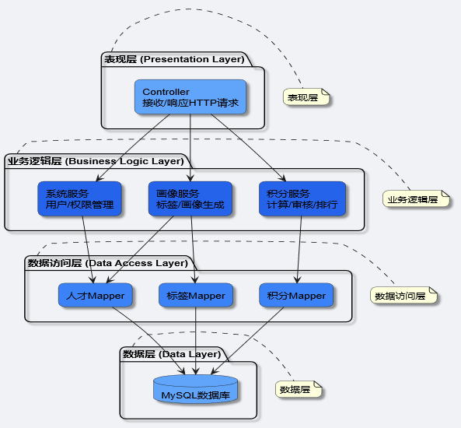
图 1 系统分层架构

3 核心功能模块设计
系统设计了五大功能模块，构成申报、计算、画像、展示、权限的完整闭环。积分管理模块支持可视化配置 12 大类 46 项积分规则，成果提交后由计算引擎自动校验、核算分值并生成积分流水；人才画像模块构建涵盖结构化标签（学历、职称、专业）与能力标签（科研能力、项目管理、数据分析）的动态标签体系[7-8]；统计分析模块的“人才晴雨表”仪表盘集成 Apache ECharts，支持多维交叉统计与下钻；申报审核模块内置轻量级工作流引擎驱动四级审批；系统管理模块采用 RBAC 模型构建用户—角色—权限三层架构[9]，并承担基础数据维护与操作日志审计。

4 关键技术实现

4.1 可配置积分规则引擎
传统实现中调整积分规则需修改代码并重新发布。为此，系统将全部积分规则存入数据库配置表：points_category 存储 12 个成果大类，points_item 定义分值标准、年度上限、有效期与适用职称范围，points_record 记录积分变动明细，管理员在后台修改配置即可实时生效。成果校验、重复申报拦截、年度上限判断、按作者序位分配与流水生成由 Spring 声明式事务封装，任一步骤出错即回滚。

4.2 多作者积分权重分配模型
本文采用基于 Kronecker δ 函数的分段权重模型统一刻画作者序位与分配系数的映射关系，如式(1)、式(2)所示。
$S_{i} = S_{total} × \left(0.2 + 0.8δ_{i,1} + 0.6δ_{i,2} + 0.3δ_{i,3}\right), i = 1, 2, …, n$ (1)
$δ_{i,j} = \left\{\begin{matrix}1, & i = j \\ 0, & i ≠ j\end{matrix}\right.$ (2)
式中：S_{i} 为第 i 作者获得的积分；S_{total} 为成果标准积分；n 为作者总数。第 1、2、3 作者的分配系数分别为 1.0、0.8、0.5，第 4 作者及以后按 0.2 计；通讯作者按第 1 作者计，共同第一作者按并列第 1 作者计。
式(1)采用名义分值制而非总量守恒制，即各作者所得之和可能大于成果标准积分（4 位作者时为 2.5 倍），以契合疾控机构鼓励多科室协作攻关的导向；其“挂名”风险由 points_item 表的年度上限封顶与第 4 作者及以后积分不计入职称评审口径两项制度约束控制，与常见守恒型方法的对比如表 1 所示。对需控制积分总量的场景，系统另提供归一化模式（式(3)）。
表 1 多作者积分分配方法对比
分配方法 | 第 1 作者 | 第 2 作者 | 第 3 作者 | 第 4 作者 | 合计
均分法 | 0.25 | 0.25 | 0.25 | 0.25 | 1.00
调和计数法 | 0.48 | 0.24 | 0.16 | 0.12 | 1.00
算术递减法 | 0.40 | 0.30 | 0.20 | 0.10 | 1.00
本文分段权重法 | 1.00 | 0.80 | 0.50 | 0.20 | 2.50
$S_{i}^{norm} = S_{total} × \frac{v_{i}}{\sum_{j = 1}^{n}{v_{j}}}$ (3)
式中：v_{i} 为第 i 作者按式(1)得到的原始分配系数。

4.3 动态标签权重模型
系统构建了基础属性、能力维度与专业方向三维标签体系[8]。考虑到科研贡献的时效性，本文将指数时间衰减因子前置嵌入行为积分归一化环节（式(4)），标签权重在此基础上按一阶指数加权移动平均更新（式(5)）。
${\tilde{s}}_{i,u} = \frac{s_{i,u} · e^{-λ\left(t_{now} - t_{i}\right)}}{S_{max,t}}$ (4)
$W_{t,u}^{\left(k\right)} = α · \sum_{i = 1}^{m}{\left({\tilde{s}}_{i,u} · w_{i}\right)} + \left(1 - α\right) · W_{t,u}^{\left(k - 1\right)}$ (5)
式中：W^{(k)}_{t,u} 为用户 u 在标签 t 上第 k 个周期的权重；s_{i,u} 为其在行为 i 上的原始积分；S_{max,t} 为本周期全中心在标签 t 下的最高行为积分，用于将行为项归一化至 [0, 1]；w_{i} 为行为 i 的贡献系数，满足 Σw_{i} = 1；t_{now} 与 t_{i} 分别为当前时间与成果完成时间。
式(5)中 α 取 0.7，对应记忆长度 1/(1 − α) ≈ 3.3 个周期，即最新一年贡献约占 70%、历史累积约占 30%；时间衰减系数取 λ = 0.14，对应半衰期 ln2/λ ≈ 4.95 年、年衰减约 13.1%，既避免成果永久有效导致评价僵化，也防止衰减过快挫伤长期积累型科研人员的积极性。
标签权重在积分流水生成后 1 s 内由 Spring Event 触发准实时微调，并于每日 2:00 全量重算活跃用户近一年的权重。

4.4 多维能力得分与画像渲染
定义标签—能力维度映射矩阵 M ∈ R^{T×D}，T 为标签总数，D 为能力维度数（本系统取 D = 16，各维度名称如图 2 所示）。元素 m_{t,d} ∈ [0, 1] 表示标签 t 对维度 d 的贡献度，满足 Σ_{d}m_{t,d} = 1，由 3 名科研管理专家按德尔菲法两轮打分确定。各维度原始得分为标签权重的加权和（式(6)）；由于式(5)已完成时间衰减修正，式(6)无需再次引入衰减因子。
$C_{d,u} = \sum_{t = 1}^{T}{\left(W_{t,u} · m_{t,d}\right)}$ (6)
为消除量纲差异，对原始得分作归一化处理（式(7)）。
$C_{d,u}^{'} = \frac{C_{d,u} - C_{d,min}}{C_{d,max} - C_{d,min}} × 80 + 20$ (7)
式中：C_{d,min} 与 C_{d,max} 分别为全中心用户在维度 d 上的最低与最高原始得分。映射至 [20, 100] 而非 [0, 100]，可避免最低分用户恒为 0、雷达图退化为尖刺；当 C_{d,max} = C_{d,min} 时取 C′_{d,u} = 60。式(7)适用于同一周期内的横向比较，跨年度比较以上线首年分布为固定基准；归一化得分直接对应雷达图半径。
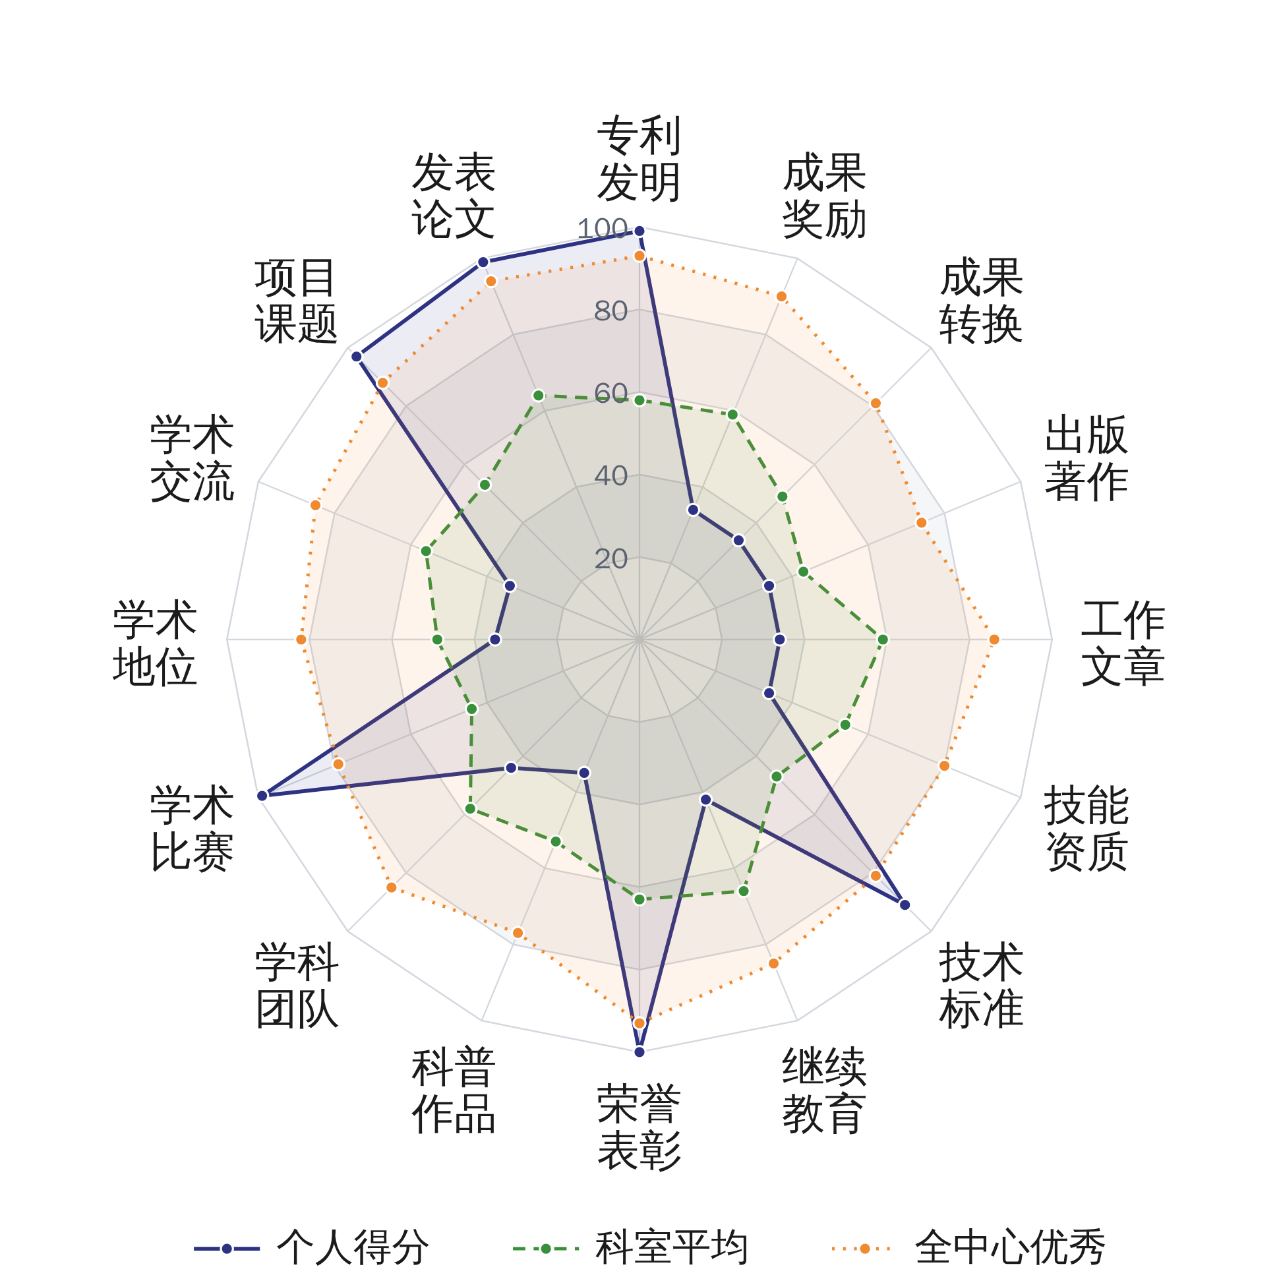
图 2 人才画像能力雷达图

4.5 轻量级状态机工作流引擎
针对疾控中心审核流程相对固定但存在微调需求的特点，本文实现了无第三方框架依赖的状态机工作流引擎。引擎定义草稿、待初审、初审驳回、待复核、复核驳回、待终审与终审通过 7 种状态及 7 种转换事件：草稿经提交进入待初审，初审、复核通过后依次进入待复核、待终审，任一环节驳回则回退至对应驳回态。各状态的处理人、处理时限与下一状态由 workflow_config 表配置；事件触发时引擎依次校验权限、更新状态、记录日志并通知下一处理人，终审通过时触发积分计算。管理员修改配置即可调整审核环节，无需重启系统。

4.6 性能优化与安全设计
系统引入 Redis 缓存应对高频积分查询，采用 Cache-Aside 模式并以空值缓存与分布式锁分别防止缓存穿透与击穿，实测缓存命中率在 50～500 并发下保持在 92.5% 以上（表 3）；数据库层面针对核心查询路径建立联合索引并优化 InnoDB 配置。安全方面整合 Spring Security 与 JWT 实现无状态认证[10]；涉及的学历、职称与成果数据按《中华人民共和国个人信息保护法》实施最小必要采集与分级授权访问，敏感字段脱敏并留存审计日志。

5 系统测试与应用效果
测试环境为 4 核 CPU / 32 GB 内存、Ubuntu 24.04 LTS、OpenJDK 21、MySQL 8.0 与 Redis 7.2，压力测试工具为 Apache JMeter。按五大模块设计的功能测试结果如表 2 所示，核心接口性能与缓存命中率如表 3 所示。
表 2 功能测试结果
功能模块 | 积分管理 | 人才画像 | 统计分析 | 申报审核 | 系统管理 | 合计
用例数 | 68 | 56 | 47 | 52 | 37 | 260
通过数 | 68 | 55 | 47 | 51 | 37 | 258
通过率 / % | 100 | 98.21 | 100 | 98.08 | 100 | 99.23
表 3 核心接口性能测试结果
并发用户数 | 平均响应 / ms | 95% 响应 / ms | 吞吐量 / (次·s⁻¹) | 错误率 / % | 缓存命中率 / %
50 | 86 | 142 | 486 | 0 | 96.8
100 | 128 | 215 | 742 | 0.1 | 95.6
200 | 216 | 368 | 1053 | 0.4 | 94.2
500 | 452 | 786 | 1286 | 1.2 | 92.5
为评价标签准确性，从 270 名科研人员中随机抽取 90 名，由 3 名专家依据其近三年科研档案独立标注，以三人一致的结果为金标准与系统输出比对。系统共生成 32 个动态能力标签，准确率 88.0%、召回率 84.1%、F1 值 0.86，专家标注 Kappa 系数 0.81。上线前后各 3 个月的应用效果对比如表 4 所示。
表 4 系统上线前后应用效果对比
指标 | 申报单量 / 件 | 平均审核周期 / d | 超时未办结 / 件 | 核算差错 / 件 | 人均月查询 / 次
上线前（线下） | 192 | 7 | 23 | 6.8 | 96
上线后（系统） | 1420 | 2 | 2 | 1.2 | 680
注：上线前的人均月查询次数为人工查阅台账次数。
由表 4 可见，系统上线后申报与审核全流程线上化，申报单量增至上线前的 7.4 倍，平均审核周期由 7 d 降至 2 d，科研人员参与度明显提升。

6 结论与展望
本文设计并实现了基于 Spring Boot 与 MyBatis 的疾控科研积分管理系统：针对多作者成果提出分段权重分配模型并与守恒型方法作了对比；将指数时间衰减前置于行为积分归一化环节，使标签权重、能力维度得分与人才画像形成量纲一致的计算链路；基于有限状态机实现了无第三方依赖的审批工作流引擎。后续将开展 α、λ 的敏感性分析，并与人事、财务等系统实现数据互通。
参考文献
[1] 李涛, 关健, 吴沛新. 卫生政策与管理研究领域科技评价体系的思考和建议[J]. 中华医学科研管理杂志, 2023, 36(4): 259-265.
[2] 沈杨阳. 国家科研管理机构组织颠覆性技术创新的实践路径[J]. 中国科技论坛, 2026(5): 1-11.
[3] AMARAL P, MAGALHÃES P. Performance-based funding and research productivity: a longitudinal analysis of European universities[J]. Scientometrics, 2024, 129(3): 1587-1612.
[4] LEI F. Design and implementation assurance of a dynamic indicator system for classified faculty performance evaluation in the post-"breaking the five onlys" era[J]. World Journal of Educational Studies, 2025, 3(9): 16-31.
[5] 刘盛, 王占云. 基于SpringBoot+Vue微服务架构的科研样本库管理系统的设计与实现[J]. 信息系统工程, 2025(4): 4-7.
[6] 张岩. 基于Spring Boot的公共卫生服务平台设计[J]. 现代信息技术, 2026, 10(1): 105-110, 116.
[7] 罗仕鉴, 郭和睿, 钟素萍, 等. 智能体驱动的产品设计用户画像生成方法[J]. 计算机集成制造系统, 2025, 31(11): 3919-3931.
[8] 白菁昊, 庄俊玺. 面向学习者画像的时序动态标签构建及预测方法[J]. 计算机科学, 2026, 53(5): 79-89.
[9] 来天平, 王永超, 罗盘, 等. 基于角色资源级别的权限控制模型的设计与应用研究[J]. 通信学报, 2024, 45(S2): 153-159.
[10] 何立富. 前后端分离环境下Spring Security权限系统构建与实现[J]. 电脑编程技巧与维护, 2025(10): 3-7.

基金项目：南通市社科研究课题（网信专项）（项目编号：WA25-6）
作者简介：杨文超（1988—），男，硕士研究生（已毕业），高级工程师，主要研究方向为科研管理信息化、公共卫生数据分析。
张卫兵（1971—），男，硕士研究生（已毕业），主任医师，主要研究方向为科研管理、预防医学、食品检测。
练维（1980—），男，本科（已毕业），主任技师，主要研究方向为科研教育、质量管理。
徐小卫（1989—），男，本科（已毕业），高级工程师，主要研究方向为软件开发、数据管理。
王秦（1984—），女，本科（已毕业），副主任医师，主要研究方向为科研教育、数据统计。
通信地址：江苏省南通市××区××路××号 南通市疾病预防控制中心 邮编：226001
收件人：杨文超 联系电话：××××××××××× E-mail：××××××@××.com

